
以下資料由西北臺慶科技股份有限公司自行輸入，資料若有錯誤、遺漏或虛偽不實，均由該公司負責。

公司簡介
主要業務項目
最近五年度簡明損益表及申請年度截至最近月份止之自結損益表
最近五年度簡明資產負債表
最近三年度財務比率

公司名稱：西北臺慶科技股份有限公司(股票代號：3357)

輔導推薦證券商 | 第一金證券股份有限公司、大華證券股份有限公司、凱基證券股份有限公司、統一綜合證券股份有限公司
主辦輔導券商聯絡人電話 | 王小亭(03)6015-660
註冊地國 | (外國發行人適用)
訴訟及非訟代理人 | (外國發行人適用)

公司簡介(公司介紹、歷史沿革、經營理念、未來展望等)

公司簡介
西北臺慶科技早期以生產磁性材料與電感及變壓器用之鐵芯起家，逐漸轉型成長為目前國內少數能夠提供各種不同用途之電感的專業製造商。本公司的核心能力在於掌握關鍵材料的能力，從開發到生產都能提供快速及符合客戶需求的產品，包括完整的磁性材料製程，積層式製程，精密繞線式製程，各式功率電感製程都齊備，並擁有超過35年以上的開發與製造經驗，一直是產業的領導廠商。
除了生產的能力，西北臺慶科技也致力在產品設計及品質能力的提升，以期能提供客戶最佳的電感元件供應與技術服務，並提供客戶交貨速度及品質要求的滿足。我們將更努力接近客戶需求，除了在產品供應及技術服務上符合客戶要求外，更在各項環境政策，企業倫理及社會責任上作提升，以客戶滿意，員工及股東利益，社會責任為全體員工及管理階層共同努力的目標。

公司沿革
西北臺慶科技之公司沿革與相關重大事件簡述如下:
1975.10成立西北電機工業股份有限公司，生產鎳鋅系磁鐵芯。
1989.04著手研發晶片線圈產品。
1992.08與材研所簽訂「高導磁錳鋅鐵氧磁體製程技術」研發，增強錳鋅產品品質。
1992.11成立臺慶精密電子股份有限公司，專業生產SMT用積層晶片電感元件。
1997.01臺慶精密電子股份有限公司與材研所簽定「高頻積層晶片電感製程技術」研發，並於11月研發成功，開始量產。
1998.05正式取得ISO-9002品質認證。
1998.07與材料研究所簽約「高磁束密度材料研究」共同合作開發。
2000.11臺慶精密電子股份有限公司與西北電機工業股份有限公司進行合併，以臺慶精密電子股份有限公司為存續公司，以改善資本結構，並節省人事行政費用，降低成本，促進合理經營。
2000.12 透過100%轉投資Kam Heng International Limited，間接投資東莞臺慶精密電子有限公司。
2001.05取得QS-9000品質認證。
2001.06發表共模線圈0805，1206系列(USB2.0,IEEE1394,LVDS應用)。
2001.08 透過100%轉投資Best Bliss Investments Limited，間接投資臺慶精密電子（昆山）有限公司。
2003.01臺慶精密電子股份有限公司更名為「西北臺慶科技股份有限公司」。
2003.08西北臺慶科技股份有限公司取得ISO-14001環境認證。
2005.02通過韓國三星電子Eco Partner供應商認證。
2007.04薄型電感產品獲經濟部主導性產品開發計畫及自有品牌行銷國際市場推廣計畫補助。
2008.07江蘇泗洪廠成立。
2009.12通過Sony Green Partner認證。
2010.06小型化積層式0201磁珠量產；開發積層式0201高頻電感。
2010.08開發DVI、HDMI、USB3.0用共模濾波器。
2011.03股票公開發行。

經營理念
本公司經營理念為「互敬團結，創造發展」，並以開創世界級專業電感供應商為目標與願景。
未來展望
本公司以建立能適應變化、靈活、強健的企業體質，以滿足市場需要的經營方法，並確立短交
期、低成本、高品質的生產體制，同時培育有創造力、行動力之人才為方針，創造公司未來。
(1)短期發展計劃：
A.行銷策略：
a.持續建立多元化、專業化之品牌形象，提升國際知名度
b.調整產品組合，增加附加價值高產品線之銷售
c.加強開拓新的產品及市場，分散單一產品及產業景氣波動或季節循環所造成之影響
B.生產政策：
a.改善製程，提高產品良率改善品質
b.加大產能利用率、提高效率、降低成本
c.強化資訊系統，以縮短交期，增加訂單應變能力

C.產品發展方向：
a.利用本公司擁有之材料技術及各類型電感產品開發能力，發展符合市場所需之產品
b.與下游客戶技術合作，以研發設計配合客戶需求之產品
D.營運規模及財務配合，強化公司財務管理功能，增強風險控管。
E.積極推動公司股票上市，以提高公司知名度及利於資本市場募集資金。
(2)長期發展計劃：
A.行銷策略：
a.維持產品高品質、高功能多樣化形象
b.完成全球行銷據點佈建，提供完善之供貨及服務增加市場佔有率
B.生產政策：
a.持續擴增產能，配合下游客戶需求
b.各事業部產品產能利用極致化
C.產品發展方向：
a.持續研發針對核心技術衍生符合市場需求之新產品
b.積極研發關鍵材料與技術，掌握其自主性
c.培育優秀研發人才，增強研發能力
D.營運規模及財務配合：
a.配合營運需求，於海外增設新據點
b.利用資本市場多樣化的理財工具，獲得更多資金籌措管道充實營運資金，擴大營運規模
主要業務項目：
本公司主要從事各式電感元件之研發、製造與銷售。
公司所屬產業之上、中、下游結構圖：
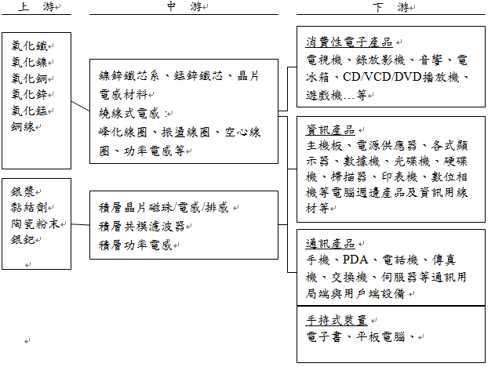
主要產品之重要用途：

產品類別 | 產品名稱 | 產品圖示與介紹 | 重要用途與功能 | 最近一年度營收金額(仟元) | 佔總營收比重(%)
線圈 | 精密繞線電感 | 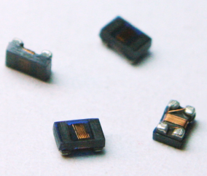 | 主機板、筆記型電腦、平板電腦、數位相機、液晶電視/螢幕、無線網路、智慧型手機 | 906,042 | 52.31%
線圈 | 功率電感 | 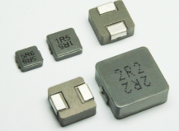  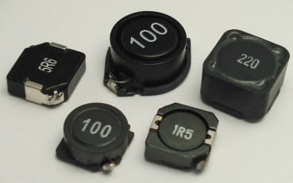 | 主機板、筆記型電腦、平板電腦、數位相機、液晶電視/螢幕、無線網路 | 906,042 | 52.31%
晶片 | 積層晶片電感/磁珠 | 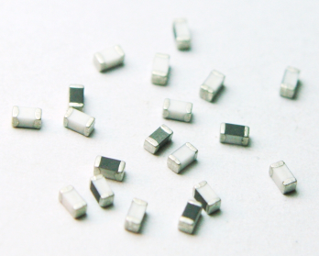  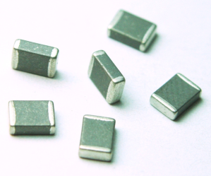 | 主機板、筆記型電腦、平板電腦、數位相機、液晶電視/螢幕、無線網路、手機、光碟機、印表機、ADSL/網路卡、投影機、機頂盒，智慧型手機 | 575,477 | 33.23%
其他 | 鐵芯、磁性材料 | 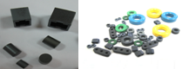 | 電感、變壓器 | 250,458 | 14.46%
合計 |  |  |  | 1,731,977 | 100.00%

主要產品之製造過程：

A.磁性材料主要生產流程：
配料

混合
假燒
水球磨
乾燥
乾式球磨
造粒
乾燥
整粒
篩選
粉料檢驗
入庫
濕式
乾式

B.積層晶片磁珠/電感生產流程：
製漿
製帶
預壓
印刷
壓合
切割
脫脂去膠
燒結
研磨
端面處理
電鍍
電性測試
外觀選別
品檢
帶裝
入庫
出貨

C.線圈電感生產流程：
原料
繞線
組立
測試
包裝
品檢
入庫
出貨

D.功率電感生產流程：
繞線
點焊
裁切
粉末成型
電極成型
測試
包裝
品檢
入庫
出貨
配粉

最近五年度簡明損益表及申請年度截至最近月份止之自結損益表

單位：新台幣仟元
年度  項目 |  | 95年 | 96年 | 97年 | 98年 | 99年 | 100年截  至2月份止
營業收入 |  | 1,227,869 | 1,501,317 | 1,165,187 | 1,263,648 | 1,731,977 | 249,285
營業毛利 |  | 274,468 | 280,705 | 191,689 | 212,836 | 346,043 | 33,063
毛利率(%) |  | 22.35 | 18.70 | 16.45 | 16.84 | 19.98 | 13.26
營業外收入 |  | 87,385 | 133,072 | 36,831 | 17,751 | 37,174 | 13,092
營業外支出 |  | 35,005 | 88,616 | 62,716 | 66,536 | 48,625 | 13,430
稅前損益 |  | 193,159 | 158,511 | 27,770 | 15,070 | 156,165 | 3,247
稅後損益 |  | 178,634 | 117,188 | 16,364 | 12,211 | 129,888 | 1,097
每股盈餘（元） |  | 2.65 | 1.67 | 0.23 | 0.17 | 1.85 | 0.14
股利發放 | 現金股利(元) | 1.0 | 1.1 | 0.2 | 0.5 | 1.2(註) | -
股利發放 | 股票股利(資本公積轉增資)(元) |  |  |  | - | - | -
股利發放 | 股票股利(盈餘轉增資)(元) |  |  |  | - | - | -
註:99年度股利分配經董事會通過，但尚未召開股東會。

最近五年度簡明資產負債表

單位：新台幣仟元

單位：新台幣仟元
年度  項目 |  | 95年 | 96年 | 97年 | 98年 | 99年
流動資產 |  | 780,359 | 759,013 | 604,217 | 757,518 | 868,271
基金及長期投資 |  | 547,102 | 732,067 | 748,703 | 793,218 | 735,414
固定資產 |  | 414,668 | 384,794 | 422,337 | 443,562 | 632,622(註1)
無形資產 |  | 9,276 | 11,510 | 13,150 | 11,973 | 10,263
其他資產 |  | 62,822 | 38,890 | 33,630 | 38,236 | 43,511
資產總額 |  | 1,814,227 | 1,926,274 | 1,822,037 | 2,044,507 | 2,290,081
流動  負債 | 分配前 | 526,598 | 605,804 | 569,182 | 745,815 | 831,049
流動  負債 | 分配後 | 447,946 | 519,287 | 555,198 | 710,788 | (註2)
長期負債 |  | 86,340 | 56,666 | 52,833 | 66,560 | 91,924
其他負債 |  | 21,250 | 17,730 | 16,073 | 16,573 | 46,116
負債  總額 | 分配前 | 634,188 | 680,200 | 638,088 | 828,948 | 969,089
負債  總額 | 分配後 | 555,536 | 593,683 | 624,104 | 793,921 | (註2)
股本 |  | 700,000 | 700,000 | 700,000 | 700,550 | 714,181
資本公積 |  | 24,411 | 24,411 | 24,411 | 25,330 | 25,330
保留  盈餘 | 分配前 | 450,777 | 489,313 | 419,160 | 417,387 | 512,248
保留  盈餘 | 分配後 | 372,125 | 402,796 | 405,176 | 382,360 | (註2)
金融商品未實現  利益 |  | - | - | - | 11,412 | 9,932
累積換算調整數 |  | 4,851 | 32,350 | 41,189 | 62,130 | 13,592
未認列為退休金成本之淨損失 |  | - | - | - | (1,250) | (4,468)
未實現重估增值 |  | - | - | - | - | 50,177
庫藏股票 |  | - | - | (811) | - | -
股東權益總額 | 分配前 | 1,180,039 | 1,246,074 | 1,183,949 | 1,215,559 | 1,320,992
股東權益總額 | 分配後 | 1,101,387 | 1,159,557 | 1,169,965 | 1,180,532 | (註2)
註1:99年12月依土地公告現值辦理土地重估增值，金額為78,749仟元。
註2:尚未召開99年度股東會分配紅利。

最近三年度財務比率

年度  項目 |  | 97年 | 98年 | 99年
財  務  比  率 | 毛利率(%) | 16.45 | 16.84 | 19.98
財  務  比  率 | 流動比率(%) | 106.16 | 101.57 | 104.48
財  務  比  率 | 應收帳款天數(天) | 143.00 | 136.00 | 109.00
財  務  比  率 | 存貨週轉天數(天) | 41.00 | 40.00 | 31.00
財  務  比  率 | 負債比率(%) | 31.24 | 40.55 | 42.32
投資人若欲查詢該公司更詳細之資料請連結至公開資訊觀測站!!

